数独解题器操作使用说明以及备注文件

1. 数独解题器的简介

此程序的主要功能是解决数独问题。在程序的界面中主要有如下的元素：

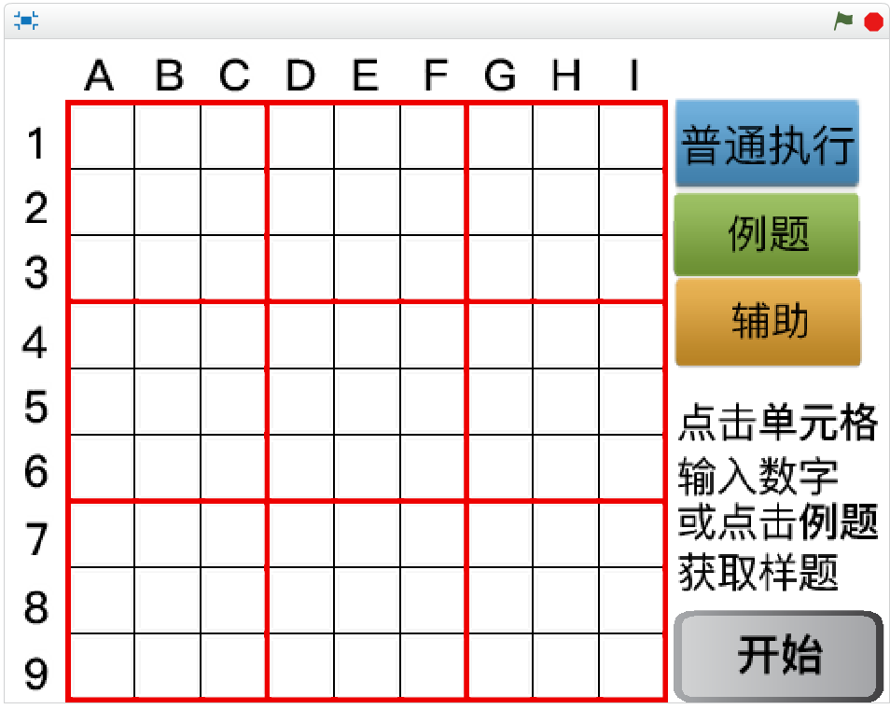

图 1 主界面

关于数独规则以及简要的历史的介绍可以在本文档的最后找到。

1. 使用方法
   1. 前期准备
      1. 输入题目

打开程序后，可以点击数字来输入自己的题目中对应的数字，也可以点击右上角的*例题*按钮来从题库中选取题目。

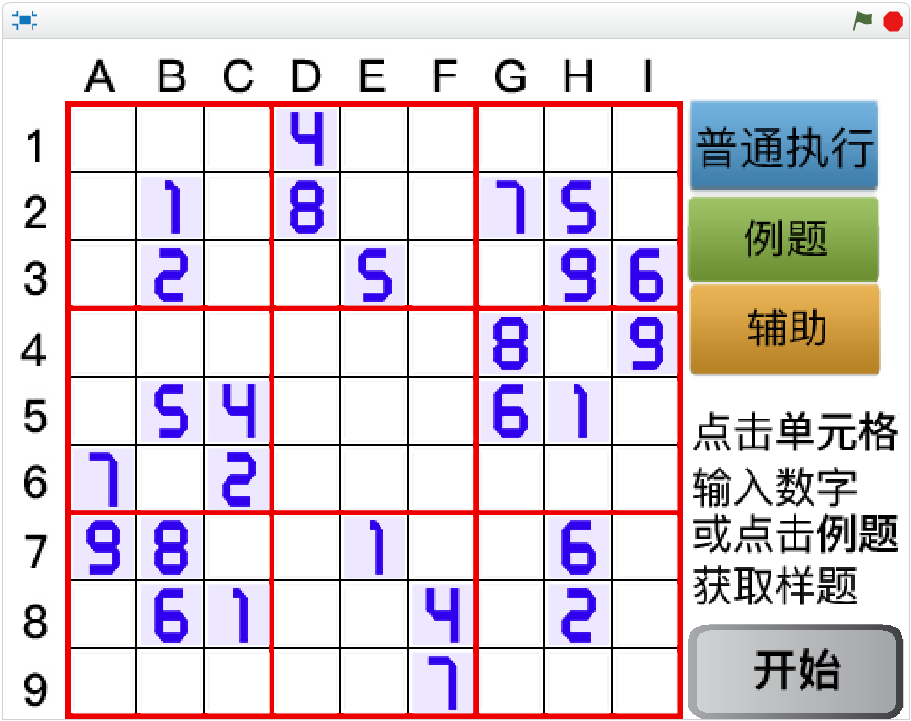

图 2 可以开始解算或启动辅助的解算器状态

* 1. 辅助功能的运行
     1. 唯一法辅助

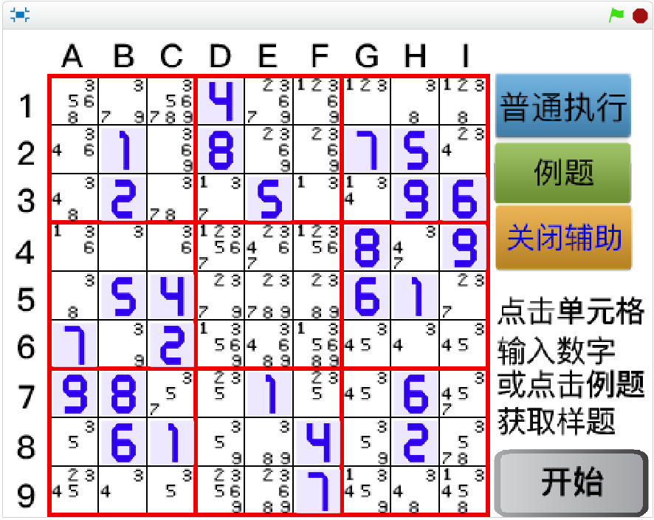

图 3 显示候选数的辅助模式

在辅助模式1中，程序会将每一个单元格对应的候选数都打印到屏幕上。从屏幕上可以直观的看出，B4单元格（用绿框标出的单元格）只有一个候选数，所以在其中只能填入3这个数字。

* + 1. 排除法辅助

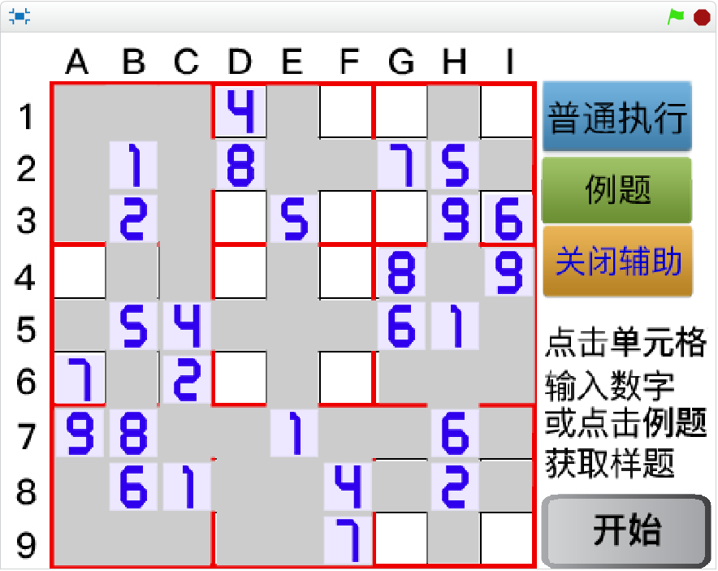

图 4 开启排除法辅助后的界面

在辅助模式2中，程序会将将要排除的数字的每一个数字所在的行、列、九宫格的单元格涂成灰色，根据数独的规则我们可以知道，没有涂会的格就是可以填这个数字的单元格。而如果在某一行、某一列或某一九宫格内，存在只有一个格未被涂灰，那么这个单元格就只能填这个数。

在这个情况中，对于这道例题排除了1这个数。可以看到在A4（即被绿框框起来的单元格）所在的A列和第四宫中，都只有这一个单元格可以填1。所以，这个单元格只能填1这个数字。

* 1. 程序运行
     1. 普通运行

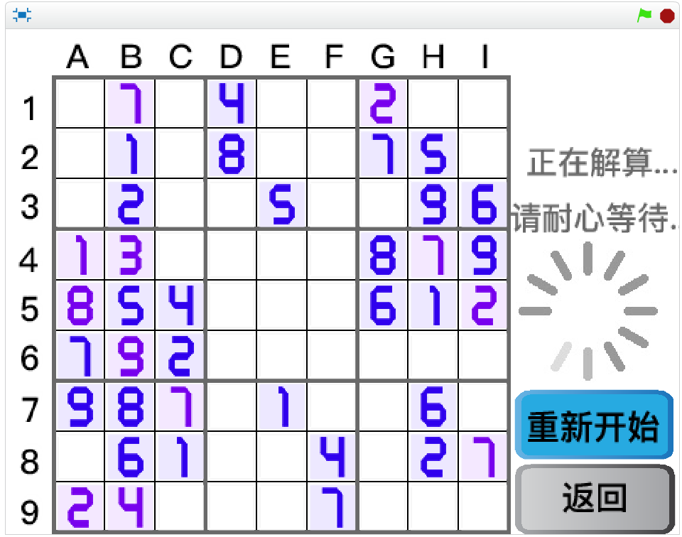准备工作做完之后，按下右下方的*开始*按钮，就会显示图5的画面：

图 5 正在解算

这个时候，只需要耐心等待即可。对于一般的数独题，程序可以在大约10-20秒左右给出一组解或提示无解；对于较难的数独题，有可能需要30秒-1分钟左右才能解算完成。

解题过程中可以随时点击右下角的*重新开始*重新输入题组或*返回*回到开始前的题组。在左上角程序菜单勾选 编辑-加速模式 后，可以减少一部分解算时间。

* + 1. 分步运行

若在图3所示的状况时点击*普通执行*，其会变为分步执行，此时点击开始，就会分步执行程序，大致如下所示：

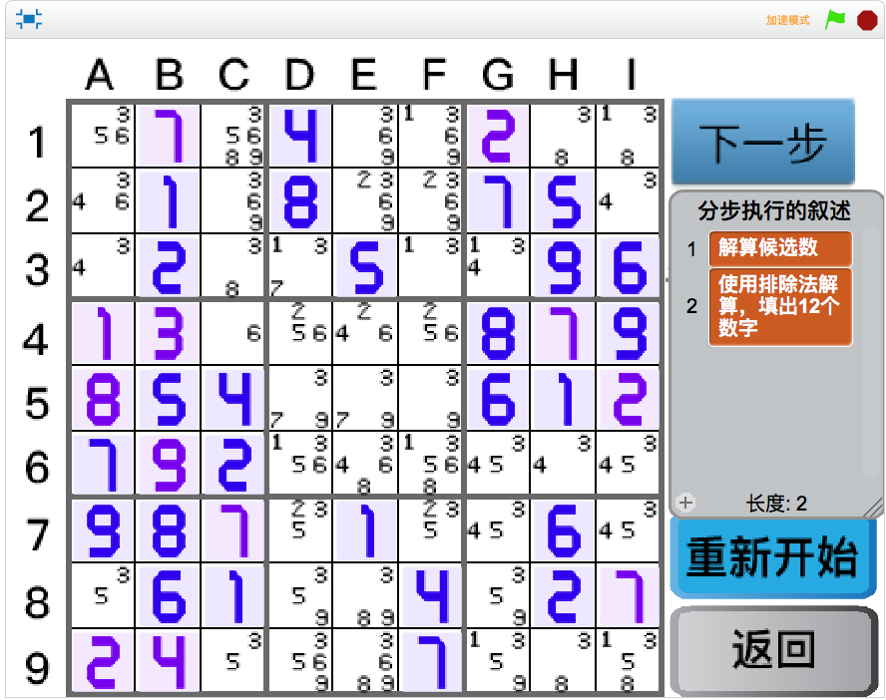

图 6 分步执行

* 1. 程序结束后
     1. 有解

如果数独有解，就会出现图7的画面。在画面的右上角有解决这个数独所耗费的时间。此时如果还需要再次开始，可以点击右下角的*重新开始*重新输入题组或*返回*回到开始前的题组。

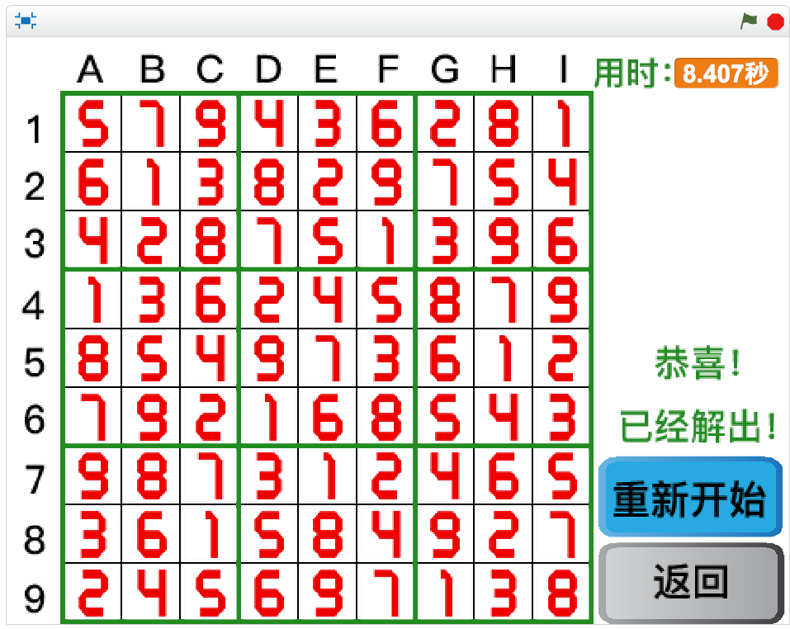

图 7 解出之后

* + 1. 无解

此时如果还需再次开始，可点击右下角的*重新开始*重新输入题组或*返回*回到开始前的题组。

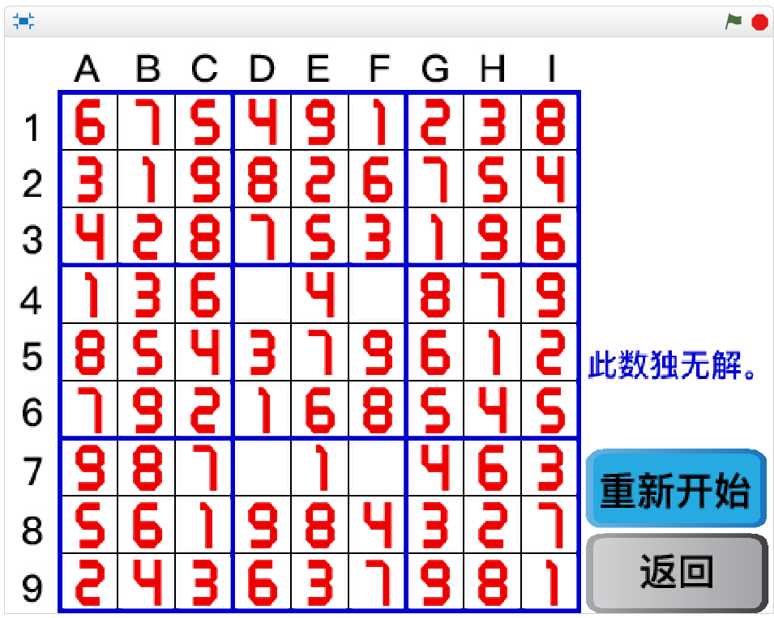

图 8 无解

1. 关于程序如何实现功能的说明
   1. 关于中心控制模块



图 9 中心控制模块流程图

* 1. 关于数字
     1. 数字主模块



图 10 数字主模块流程图

* + 1. 关于处理其他情况模块



图 11 处理其他情况流程图

* + 1. 关于唯一法和特殊法



1. 维护

在程序当中，每一个单元格都是一个数字对象，而每个数字对象的代码是相同的，通过坐标来判断自己的位置，所以一定不要更改背景中的九宫格，这会使程序失效。

由于Scratch并没有提供跨对象更改代码的手段，所以每次想要作出更新就要现在附带的基础（只带一个数字）的文件上做改动，然后复制81个单元格并将“调试？”设定为1，清空“调试”列表，并依次点击每个数字，数字就会放入单元格中。按下绿旗后单元格这些数字就可以自己识别自己所处的单元格，就可以进行维护和改动。

在Scratch的源文件中，也存在着备注，可以从技术性的角度上来解释程序的运行。

附：关于数独规则和其历史的简要介绍

1. 什么是数独？

数独是一种逻辑性的数字填充游戏，玩家须以数字填进每一格，而每行、每列和每个宫（即3x3的大格）有齐1至9所有数字，而且同一个数字不能在同一行、列或宫中出现多于一次。游戏设计者会提供一部分的数字，使谜题只有一个答案。

这种游戏只需要逻辑思维能力，与数字运算无关。虽然玩法简单，但数字排列方式却千变万化，所以不少教育者认为数独是锻炼脑筋的好方法。因为数独上的数字没有运算价值，仅仅代表相互区分的不同个体，因此可以使用其他的符号比如拉丁字母、罗马字母甚至是不同形状的图案代替。

数独是由日本的游戏公司Nikoli在1986年发扬光大的，名称“数独”的意思是“一个数字”。在2005年，数独变得世界知名。

1. 数独的历史

相传数独源起于拉丁方阵（Latin Square）。1970年代，在美国，人们将其改名为“数字拼图”（Number Place）。之后流传至日本并发扬光大，以数学智力游戏智力拼图游戏发表。在1984年，一本游戏杂志《パズル通信ニコリ》正式把它命名为“数独”，意思是“在每一格只有一个数字”。后来一位前任香港高等法院的新西兰籍法官高乐德（Wayne Gould）在1997年3月到日本东京旅游时，无意中发现了这个游戏。他首先在英国的《泰晤士报》上发表，不久其他报纸也开始发表，很快这个游戏便风靡全英国。在这之后他用了6年时间编写了计算机程序，并将它放在网站上，使这个游戏很快在全世界流行。中国大陆在2007年2月28日正式引进数独。北京晚报智力休闲数独俱乐部（数独联盟前身）加入世界谜题联合会，成为世界谜题联合会的39个成员之一。 2010年以来，随着电脑和智能手机的兴起，数独在个人电脑，网站和手机上也很受欢迎。

1. 技巧原理

排除法：

 数独的规则中提到，在每个行、列、宫内，每个数字只能出现一次，也就是说如果一宫中已经出现过数字1，则这行的其他格都不能为1，由此引发出排除法。

在图12中因为r6c7为5，所以同处于R6的r6c6不能为5，B5的5尚未填写，在摒除了r6c6后，只剩下一个可能，那就是r4c4=5。

图 12 宫排除法例子

行列排除法与宫排除法相比，是将焦点由宫转移到了行列，其余都均相同。在图13中数字7对R7摒除r9c7为7，所以同处于B9的r7c7、r7c8、r7c9不能为7，r5c5为7，则同处于C5的r7c5不能为7，R7的7只能在r7c2。

图 13 行列排除法例子

唯一法：

唯一法的观点是点算某格的等位群格位中已经出现过哪些数，如果已经出现1 – 9中的8格，那么这格就是第9个数，此数被称为唯一余数。

图 14 唯一法例子

此时注意到B5中还剩3格r5c4、r5c5、r5c6尚未填写，且这3格为4、5、6这三个数，其中r5c5所在列R5中有4（r2c5）和6（r8c5）了，所以r5c5=5。

注：历史和介绍摘自维基百科和百度百科，数独技巧介绍摘自独数之道网站（<http://www.sudokufans.org.cn/forums/topic/69/>）